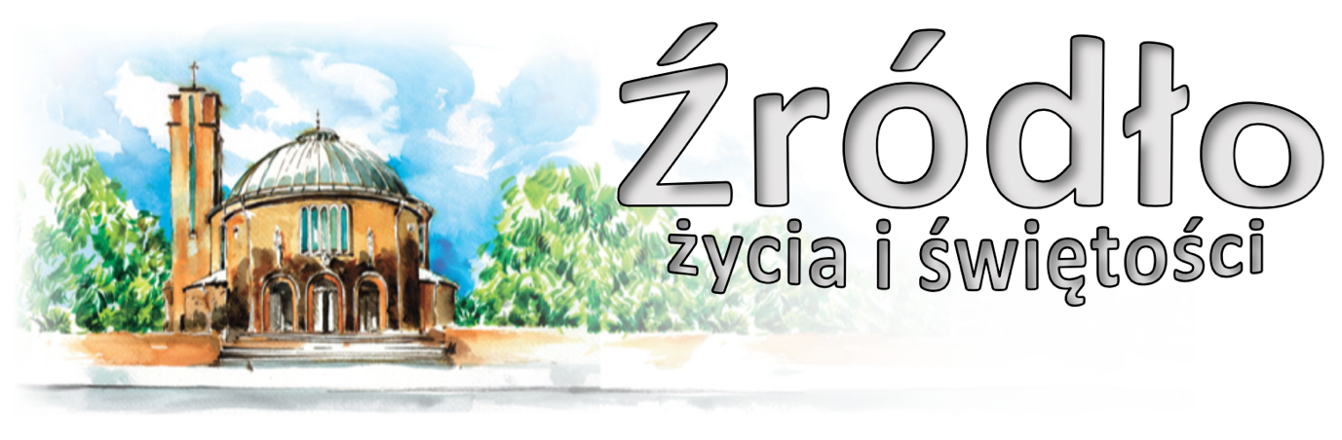
nr 36/2020 (859)
6 września 2020 r.
gazetka rzymskokatolickiej parafii pw. Najświętszego Serca Pana Jezusa w Raciborzu

XXIII niedziela zwykła
Ewangelia według św. Mateusza (18,15-20)

„Jezus powiedział do swoich uczniów: Gdy brat twój zgrzeszy przeciw tobie, idź i upomnij go w cztery oczy. Jeśli cię usłucha, pozyskasz swego brata. Jeśli zaś nie usłucha, weź z sobą jeszcze jednego albo dwóch, żeby na słowie dwóch albo trzech świadków oparła się cała sprawa. Jeśli i tych nie usłucha, donieś Kościołowi! A jeśli nawet Kościoła nie usłucha, niech ci będzie jak poganin i celnik! Zaprawdę, powiadam wam: Wszystko, co zwiążecie na ziemi, będzie związane w niebie, a co rozwiążecie na ziemi, będzie rozwiązane w niebie. Dalej, zaprawdę, powiadam wam: Jeśli dwaj z was na ziemi zgodnie o coś prosić będą, to wszystkiego użyczy im mój Ojciec, który jest w niebie. Bo gdzie są dwaj albo trzej zebrani w imię moje, tam jestem pośród nich”.

K
rytyka jest pożyteczna we wspólnocie, która zawsze potrzebuje przemiany i powinna starać się usuwać niedoskonałości. W wielu przypadkach pomaga jej postąpić naprzód. Jeśli jednak krytyka pochodzi od Ducha Świętego, musi ją ożywiać pragnienie postępu w prawdzie i miłości. Nie może być przepełniona goryczą. Nie może prowadzić do obrazy drugiego człowieka, przez czyny i sądy uwłaczające czci osób lub grup. Musi ją przenikać szacunek oraz braterska i synowska miłość, która każe unikać niewłaściwego rozgłosu i kierować się wskazaniami Chrystusa dotyczącymi upomnienia braterskiego (por. Mt 18,15-16). Jezus podkreślił centralny charakter prawa miłości, kiedy nazwał je swoim przykazaniem: „To jest moje przykazanie, abyście się wzajemnie miłowali, tak jak Ja was umiłowałem” (J 15,12). Nie jest to jedynie miłość bliźniego, której domaga się Stary Testament, ale „nowe przykazanie” (J 13,34). Nazywamy je „nowym”, ponieważ wzorem jest miłość Chrystusa („tak jak Ja was umiłowałem”) – doskonały ludzki wyraz miłości Boga względem ludzi; mówiąc ściślej wzorem jest miłość Chrystusa w swej najwyższej postaci – wyrażona w ofierze: „Nikt nie ma większej miłości od tej, gdy ktoś życie swoje oddaje za przyjaciół swoich” (J 15,13). Tak więc zadaniem Kościoła jest dawać świadectwo miłości Chrystusa do ludzi, miłości gotowej do ofiary. Miłość jest nie tylko wyrazem ludzkiej solidarności: jest uczestnictwem w samej miłości Bożej. Jezus mówi: „Po tym wszyscy poznają, żeście uczniami moimi, jeśli będziecie się wzajemnie miłowali” (J 13,35). Miłość, której Chrystus uczył słowem i przykładem, ma być niejako znakiem wyróżniającym Jego uczniów. Jezus ujawnia głębokie pragnienie swego serca, kiedy wyznaje: „Przyszedłem ogień rzucić na ziemię i jakże bardzo pragnę, żeby on już zapłonął” (Łk 12,49). Ogień oznacza intensywność i moc miłości Bożej. Jezus prosi swoich uczniów, by pozwolili się rozpoznać po takiej właśnie formie miłości. Kościół wie, że miłość w tej postaci staje się świadectwem o Chrystusie. Kościół zdolny jest dać tego rodzaju świadectwo, ponieważ przyjmując życie Chrystusa, przyjmuje miłość.

św. Jan Paweł II, 1992 r

Ogłoszenia z życia naszej parafii
Poniedziałek – 7 września 2020 Łk 6,6-11
6³⁰ Do Bożej Opatrzności o zdrowie i Boże błogosławieństwo dla córki Marty
9⁰⁰ Za †† rodziców Zofię i Józefa Kłosek, brata Joachima, Gertrudę Kijas, Teresę i Herberta Grzesiczek, †† z rodzin Kłosek i Kijas
17³⁰ Adoracja i Różaniec w intencji chorych, Służby Zdrowia i o ustanie epidemii
18⁰⁰ 1. Dziękczynna z okazji 45. rocznicy ślubu w intencji Elżbiety i Ryszarda
2. Za † matkę Annę i †† z rodziny
Wtorek – 8 września 2020 – Narodzenie NMP Mt 1,1-16.18-23
6³⁰ 1. Za † Iwonę Urbanek (od sąsiadów z ulicy Słowackiego 32)
2. O dary Ducha Świętego i nieustającą opiekę Matki Bożej dla rodziny
8⁰⁰ W języku niemieckim: Zu Gottes Vorsehung als Dank für erhaltene Gnaden und Bitte um weiteren Schutz und Segen fur Felizita Kudella zum 90. Geburtstag
17³⁰ Adoracja i Różaniec w intencji chorych, Służby Zdrowia i o ustanie epidemii
18⁰⁰ 1. Do Miłosierdzia Bożego za †† rodziców Augusta i Otylię, Antoniego, rodziców Grys, Klarę, Jadwigę i Jerzego Urbasik, Andrzeja i Gabrielę Szot, pokrewieństwo i dusze w czyśćcu cierpiące
2. Za † męża i tatę Ditera Przybyła
Środa – 9 września 2020 Łk 6,20-26
6³⁰ Za †† matkę Annę Reichel, ojca Jana, siostry Gizelę i Irenę, dziadków Marię i Adolfa Fojcik oraz †† z pokrewieństwa
9⁰⁰ Za † męża Ryszarda, †† rodziców, rodzeństwo i dziadków
17³⁰ Adoracja i Różaniec w intencji chorych, Służby Zdrowia i o ustanie epidemii
18⁰⁰ 1. Do Miłosierdzia Bożego za † męża Stanisława, †† rodziców Marię i Antoniego, siostrę Jadwigę, brata Franciszka, siostrzeńca Eugeniusza, szwagra Władysława i za wszystkich †† z rodziny
2. Za †† rodziców Annę i Mieczysława Strojny oraz †† dziadków z obu stron
Czwartek – 10 września 2020 Łk 6,27-38
6³⁰ 1. Do Miłosierdzia Bożego za † Kazimierę o spokój duszy (od siostrzeńca Wojciecha)
2. Za † Grażynę Sekuła (od współlokatorów z ulicy Katowickiej 17 i 17a)
16³⁰ Szkolna: Do Bożej Opatrzności w intencji Elżbiety i Antoniego Pacharzyna z podziękowaniem za otrzymane łaski, z prośbą o Boże błogosławieństwo i zdrowie
17³⁰ Adoracja i Różaniec w intencji chorych, Służby Zdrowia i o ustanie epidemii
18⁰⁰ Msza Święta wotywna o Duchu Świętym 1. Za †† ojca Joachima i matkę Ernestynę oraz dziadków z obu stron
2. Za † Henryka Cichonia w 10. rocznicę śmierci, †† rodziców Marię i Karola, braci Herberta i Jana, bratową Gerdę i †† z rodziny
Piątek – 11 września 2020 Łk 6,39-42
6³⁰ Do Bożej Opatrzności w intencji Patrycji z okazji 20. rocznicy urodzin z podziękowaniem za otrzymane łaski, z prośbą o Boże błogosławieństwo i światło Ducha Świętego na czas studiów i w dalszym życiu
9⁰⁰ Za † męża Stanisława Konik w 6. rocznicę śmierci, †† rodziców Pawła i Adolfinę, dziadków Alojzego i Marię i wszystkich †† z rodziny
15⁰⁰ Koronka do Bożego Miłosierdzia
17³⁰ Adoracja i Różaniec w intencji chorych, Służby Zdrowia i o ustanie epidemii
18⁰⁰ 1. Za † Edwarda Wasika
2. Do Miłosierdzia Bożego za † męża Adama Chudzińskiego w 7. rocznicę śmierci, †† rodziców z obu stron i wszystkich †† z rodziny
3. Z okazji 80. rocznicy urodzin Stanisława o Boże błogosławieństwo i łaskę zdrowia
19⁰⁰ Spotkanie dla młodzieży

www.nspjraciborz.pl
Sobota – 12 września 2020 Łk 6,43-49
6³⁰ 1. Za †† rodziców Pawła i Marię Blokesz, Antoniego, braci Fryderyka, Henryka, Manfreda, siostrę Anielę i dusze w czyśćcu cierpiące
2. W intencji Marii z okazji 30. rocznicy urodzin z podziękowaniem za otrzymane łaski, z prośbą o Boże błogosławieństwo i zdrowie
17⁰⁰ Adoracja i Różaniec w intencji chorych, Służby Zdrowia i o ustanie epidemii
17³⁰ Nieszpory Maryjne
18⁰⁰ W sobotni wieczór: 1. Do Miłosierdzia Bożego za † ojca Zygmunta w 22. rocznicę śmierci oraz o Boże błogosławieństwo dla całej rodziny
2. Do Miłosierdzia Bożego za †† rodziców Helenę i Franciszka, Łucję i Mieczysława, braci Jerzego i Wilhelma, siostrę Elżbietę, dziadków oraz za dusze w czyśćcu cierpiące
XXIV Niedziela Zwykła – 13 września 2020 Syr 27,30-28,7; Rz 14,7-9; Mt 18,21-35
7⁰⁰ Za † Tadeusza Mamczura w 1. rocznicę śmierci, †† ojca Władysława i teściów Józefa i Malwinę
8³⁰ Godzinki o Niepokalanym Poczęciu NMP
9⁰⁰ W intencji Parafian
10³⁰ 1. W intencji dzieci przystępujących po raz pierwszy do Komunii Świętej i ich rodzin
2. W intencji wnuka Pawła w 7. rocznicę urodzin, z prośbą o opiekę Matki Bożej, Anioła Stróża oraz o zdrowie i Boże błogosławieństwo dla siostry Ewy i ich rodziców
12⁰⁰ 1. W intencji dzieci przystępujących po raz pierwszy do Komunii Świętej i ich rodzin
2. Do Bożej Opatrzności przez wstawiennictwo Matki Bożej w intencji Cecylii i Gerarda z okazji 30. rocznicy ślubu z podziękowaniem za otrzymane łaski, z prośbą o Boże błogosławieństwo i zdrowie dla całej rodziny
14⁰⁰ Ślub: Karolina Grudzińska – Szymon Pawlikowski
15³⁰ Msza Święta dodatkowa dla wiernych, którzy z powodu I Komunii nie uczestniczyli we Mszach o 10³⁰ lub o 12⁰⁰
16³⁰ Nabożeństwo dziękczynne dla dzieci komunijnych
17³⁰ Adoracja i Różaniec w intencji chorych, Służby Zdrowia i o ustanie epidemii
18⁰⁰ Za † męża Mariana Bochenek w 15. rocznicę śmierci, †† rodziców i pokrewieństwo z obu stron oraz za dusze w czyśćcu cierpiące
W tym tygodniu modlimy się: w intencji dzieci przygotowujących się do spowiedzi i Komunii Świętej

- Dzisiaj ciąg dalszy Festiwalu „Spotkałem Pana”. Zapraszamy na koncert Anny Humeniuk o godz. 16⁰⁰ oraz na wieczorną Adorację z modlitwą uwielbienia, którą poprowadzi zespół z par. Matki Bożej „Omega”. Rozpoczęcie o 19⁰⁰.
- W związku z tym Różaniec za chorych i Służbę Zdrowia o 17³⁰. Nie będzie nieszporów.
- Adoracja i Różaniec o ustanie epidemii codziennie o 17³⁰ (w sobotę o 17⁰⁰)
- W poniedziałek o 20⁰⁰ próba scholi.
- W tym tygodniu (w poniedziałek, środę i piątek o 19⁰⁰) odbędą się nauki przedmałżeńskie. Nie są wymagane wcześniejsze zapisy. Również w domu formacyjnym w Miedonii odbędą się nauki w dniach 18-19 września. Szczegóły na www.miedonia.pl
- Spotkania Kręgu Biblijnego w tym roku będą się odbywały w środy po wieczornej Mszy Świętej. Zapraszamy do uczestnictwa.
- Spotkanie Ruchu Rodzin Nazaretańskich również w środę po wieczornej Mszy Świętej.
- Msza szkolna w czwartek o 16³⁰. Zachęcamy do uczestnictwa.
- W piątek o 15⁰⁰ Koronka do Bożego Miłosierdzia.
- Młodzież zapraszamy na spotkanie w piątek o godz. 19⁰⁰.
- Młodzież, która będzie miała swoje bierzmowanie we wrześniu zapraszamy na spotkanie w czwartek po wieczornej Mszy Świętej.
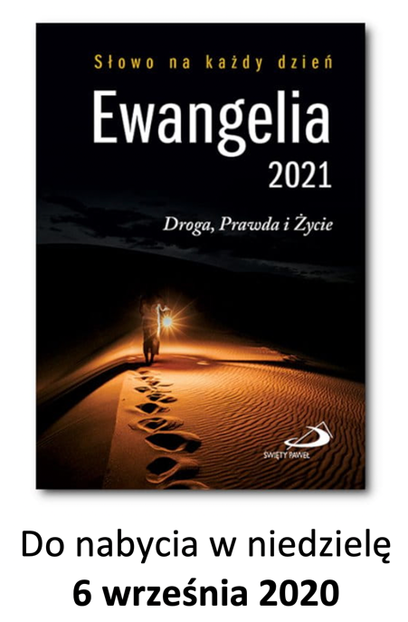
- W tym tygodniu dzieci z klas IV przygotowujące się do spowiedzi i Komunii Świętej będą miały swoje spotkania we wtorek oraz w piątek: o 15³⁰ klasy „A” i „B”, o godz. 16³⁰ klasy „C” i „D”. Pierwsza spowiedź dla dzieci w sobotę, 12 września: klasy „A” i „B” o godz. 14³⁰, klasy „C” i „D” o 16⁰⁰. Od 17⁰⁰ spowiedź dla rodziców, rodzeństwa i gości.
Uroczystość I Komunii Świętej z powodów bezpieczeństwa zostanie podzielona na dwie grupy: klasy „A” i „B” w przyszłą niedzielę o 10³⁰, klasy „C” i „D” o 12⁰⁰. Stąd gorąca i usilna prośba do wszystkich pozostałych Parafian, aby te dwie pory Mszy Świętych pozostawić dla dzieci komunijnych i ich najbliższych rodzin. PROSIMY, aby wykorzystać pozostałe godziny Mszy oraz dodatkową Mszę o 15³⁰. Uczyńmy to w trosce o bezpieczeństwo własne i innych.
- Rozpoczynamy spotkania formacyjne dla Wspólnoty Dzieci Maryi. Zapraszamy także nowe dziewczęta. Spotkanie w sobotę o 10⁰⁰.
- Ojcowie Franciszkanie z Góry św. Anny serdecznie zapraszają na Wielki Odpust Kalwaryjski ku czci Podwyższenia Krzyża Świętego w dniach 10-13 września. Szczegóły na plakacie.
- Przed kościołem do nabycia: nasza parafialna gazetka „Źródło”, Gość Niedzielny poświęcony tematowi katechezy. Zachęcamy do nabycia „Ewangelii na każdy dzień”.
- Kolekta dzisiejsza przeznaczona jest na potrzeby Seminarium Duchownego i Kurii Diecezjalnej; z przyszłej niedzieli na bieżące potrzeby parafii.
- Za wszystkie ofiary, kwiaty i prace przy kościele składamy serdeczne „Bóg zapłać”.

W minionym tygodniu odeszła do Pana:
    - Mieczysława Golec, lat 69, zam. na ul. Słowackiego

Wieczny odpoczynek racz zmarłym dać Panie.
Rzymskokatolicka Parafia pw. NSPJ w Raciborzu
ul. Warszawska 29, tel. 32 415 31 20; www.nspjraciborz.pl nspj.raciborz@gmail.com

Kancelaria czynna w dni powszednie w godz.: 7.00 – 8.00;
w poniedziałki oraz piątki 16.00 – 17.30; w czwartki 19.00 – 20.00.

Konto parafialne 83 8475 0006 2001 0000 0172 0001
Gazetka „Źródło” jest wydawana przez par. NSPJ i jest przeznaczona wyłącznie do użytku wewnętrznego członków parafii.

